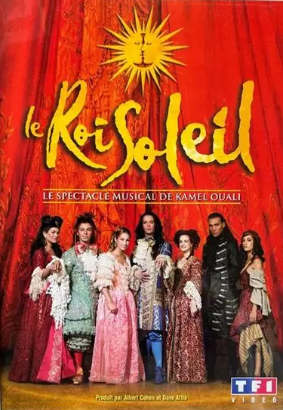

**"Le Roi Soleil" comédie musicale française créée par Dove Attia et Albert Cohen, et mise en scène par Kamel Ouali, lancée en 2005 est de retour.**

**Cette comédie musicale retrace la vie de Louis XIV, le Roi Soleil, son ascension au trône et à ses amours tumultueuses, en passant par ses victoires militaires et son règne flamboyant.**

**Le spectacle se distingue par sa mise en scène grandiose, ses costumes somptueux et ses chorégraphies énergiques.**

**Les décors très impressionnants transportent le public à l'époque de Versailles, tandis que les effets spéciaux ajoutent une touche de magie à l'ensemble.**

**La musique du "Roi Soleil" est un mélange de pop et de variétés, avec des influences baroques. Les chansons sont devenues de véritables tubes, repris en chœur par le public. Parmi les plus célèbres, on retrouve :**

Être à la hauteur, Je fais de toi mon essentiel ou Ça marche

Avant notre soirée comédie musicale nous nous rendrons au restaurant Rodizio pour déguster un délicieux repas brésilien.

**Nous innovons pour cette sortie … vous avez le choix de venir au restaurant ou pas !**

**Lieu de rendez-vous avec le repas au restaurant :**

 À 17h00 (heure de départ du BUS),

41 avenue de l'Europe à Vélizy côté parking d'Auchan, face à l’hôtel IBIS.

OU

 À 18H00 directement au restaurant : Le Rodizio Star

5 Boulevard Victor,

75015 Paris

Téléphone : 09 84 34 76 91

**Lieu de rendez-vous sans le repas au restaurant :**

 À 19H30 directement au Dôme de Paris :

34 Bd Victor,

75015 Paris

|  |  |
| --- | --- |
| *Prix par personne* | |
| Adhérent ARMAM | Avec restaurant : 75,00 € (la participation ARMAM est de 32 € / pers.)  Sans restaurant : 42,00 € (la participation ARMAM est de 18 € / pers.) |
| Amis ARMAM | Avec restaurant : 107,00 €  Sans restaurant : 60,00 € |
| *Mode de règlement et d'inscription par INTERNET* | |
| Par virement bancaire | * Compléter le formulaire d'inscription **en cliquant ici** * Le virement sera à faire sur demande du responsable, * IBAN ARMAM : FR76 1027 8062 2400 0204 1030 175, BIC : CMCIFR2A * **Il est impératif de préciser sur le virement :**   Nom, Numéro d’adhérent, "Soleil". |

**Fiche d'inscription "Soirée Comédie Musicale" du 11 décembre 2025**



**Pour une inscription par courrier**

|  |  |  |  |  |  |
| --- | --- | --- | --- | --- | --- |
| ***N° Adhérent ARMAM*** |  | *Accompagné de :* | | | |
| Nom |  | Nom | |  | |
| Prénom |  | Prénom | |  | |
| N° de Tél fixe |  | Prendrez-vous le BUS rayer la mention INUTILE | | OUI | NON |
| N° de portable |  | | | | |
| Email |  | | | | |
| *Prix unitaire* | *Nombre de personnes* | *Montant du chèque* | Banque | | |
| Adhérent ARMAM  75,00 € ou 42,00 € |  |  |  | | |
| Amis ARMAM  107,00 € ou 60,00 € |  |  |  | | |
|  |  | | | | |
| *Mode de règlement et d'inscription par COURRIER* | | | | | |
| Par chèque | * Etablir le chèque à l'ordre de l'ARMAM * Envoyer le chèque et la fiche d'inscription complétée (ci-dessous) à :   Fatima LOGEROT - 48 avenue d'Estienne d'Orves  92290 CHATENAY MALABRY | | | | |

**Date et signature :**

Pour tout renseignement complémentaire, n’hésitez pas à appeler au 06 82 24 14 76 (Fatima LOGEROT)

Ou à envoyer un mail à l'adresse : fatima.logerot@free.fr